Amis des Arts et Cultures du Languedoc
2 impasse des Cèpes, 34680 St Georges d’Orques, 0467 410 602, prodistel@wanado.fr

LES CONFERENCES DU JEUDI 2020
Centre de Conférences, 6 rue des Augustins, Montpellier

2ème semestre

Jeudi 8 Octobre 17 h   | Annie LAMBOLEY  Professeur émérite à la faculté de droit de Montpellier  membre correspondant de l4académie des Sciences et lettres de Montpellier  L’évolution du droit de la famille au cours des dernières décennies
Jeudi 12 Novembre 17 h  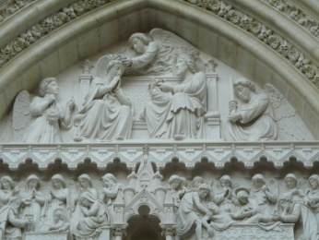 | Fabrice BERTRAND  Géographe-Historien  Auguste Baussan, le Michel-Ange  Montpelliérain et la sculpture à Montpellier à la fin du 19ème siècle.
Décembre  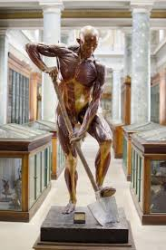 | Hélène LORBLANCHET  Directrice de la bibliothèque universitaire de médecine de Montpellier  Musée Atger  Caroline DUCOUREAU  Directrice de la Culture Scientifique et du patrimoine historique de l'Université de Montpellier  Musée et conservatoire d’Anatomie

